Государственное образовательное учреждение высшего профессионального образования

УЛЬЯНОВСКИЙ ГОСУДАРСТВЕННЫЙ ТЕХНИЧЕСКИЙ УНИВЕРСИТЕТ

Обособленное структурное подразделение

ИНСТИТУТ АВИАЦИОННЫХ ТЕХНОЛОГИЙ И УПРАВЛЕНИЯ

Факультет  **«Самолетостроение»**

**Задание**

на лабораторную работу по дисциплине

«Организация ЭВМ и систем»

по теме **«Изучение параметров и характеристик запоминающих устройств и интерфейсной системы ПК»**

Ульяновск

2021

**Задание**

**на лабораторную работу по дисциплине «Организация ЭВМ и систем»**

**на тему: «Изучение параметров и характеристик запоминающих устройств ПК»**

Цель лабораторной работы – изучить основные параметры и характеристики запоминающих устройств ПК, находящихся в компьютерных классах ИАТУ на кафедре «Самолетостроение» и личного ПК, произвести сравнение их параметров и характеристик изучаемых элементов.

Накануне лабораторной работы студенты должны:

- самостоятельно проработать учебный материал по конспекту лекций и по источнику литературы [Л.1]. Особое внимание следует уделить изучению основных видов основной памяти типа (*HDD и SSD*);

- повторить основные этапы работы с программой тестирования компьютера CPU-Z по разделу «Память» и «CPD».

Лабораторная работа проводится в два этапа.

Первый этап лабораторной работы проводится в компьютерном классе кафедры «Самолетостроение» в часы плановых занятий.

Второй этап работы проводится самостоятельно, на личном ПК. При отсутствии личного ПК исследования можно провести самостоятельно на ПК аудитории свободной аудитории кафедры.

Занятие начинается в составе группы в аудитории, запланированной расписанием занятий.

Во вводной части занятия преподаватель объявляет тему и цель занятия, проводит краткий опрос по теме занятия, распределяет студентов группы по рабочим местам, ставит задачи на проведение исследования, указывает требования к отчету и сроки его представления.

В основной части занятия студенты самостоятельно, под руководством преподавателя, проводят исследования в соответствии с поставленной задачей.

При выполнении лабораторной работы необходимо:

1. Установить программу тестирования компьютера CPU-Z по разделам «Память» и «CPD на исследуемые ПК. Она имеется в папке задания.

2. Запустить программу CPU-Z по разделу «Память» и провести исследования.

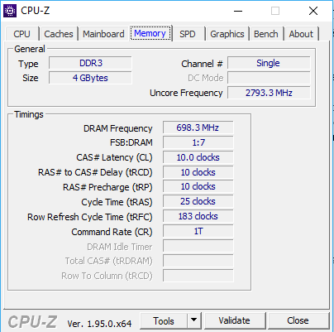

2. Далее следует провести исследования по разделу «CPD».

SPD – это механизм, который определяет наличие и характеристики модулей оперативной памяти. Слово «последовательное» в расшифровке понятия обозначает, что при этом используется шина типа I2C. Она в свою очередь последовательна, поэтому устройство и было названо так.

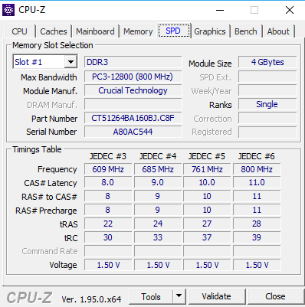

Помимо основных сведений об оперативной памяти, во вкладке **SPD** можно посмотреть характеристики отдельно взятого слота памяти: размер в мегабайтах, частоту и другую полезную информацию, которая касается определенного слота, куда установлена конкретная планка памяти.

Для отчета необходимо скопировать рисунки исследуемых элементов и их характеристики. Желательно привести цену элементов. Характеристики в отчете следует представить компактно, если они представлены таблицей, ее необходимо преобразовать в текст.

Второй этап лабораторной работы перемещается на личный компьютер студента. На нем тоже необходимо установить программу тестирования компьютера CPU-Z и провести аналогичные исследования по пункту 2, только для личного ПК.

3. В заключение работы следует провести анализ полученных результатов, сделать сравнительную характеристику исследуемых элементов и оценить, какой из компьютеров лучше.

Отчет по лабораторной работе должен содержать:

1. Титульный лист с наименованием лабораторной работы и данными об исполнителе и преподавателе, проверяющем отчет.
2. Задание на проведение исследований по лабораторной работе.
3. Результаты исследований представить в виде рисунков исследуемых элементов и их характеристик.
4. Выводы должны представлять результаты сравнительной характеристики элементов кафедрального и домашнего ПК. Фото исследуемого элемента обязательно.

Отчет по лабораторной работе в электронном виде в течение недели необходимо представить преподавателю на проверку по адресу: email [***popow-kaf11@yandex.ru***](mailto:popow-kaf11@yandex.ru)**.**

Заголовок электронного отчета должен содержать: дисциплину (по которой проводились исследования), вид занятия и фамилию автора.

Литература:

1. В.Л. Бройдо, О.П. Ильина Архитектура ЭВМ и систем: Учебник для вузов. 2-изд. – СПб.:Питер, 2009, 720 с.

Доцент кафедры «Самолетостроение»

Н.А. Попов